送信先：日本パークゴルフ協会 総務広報部
ＦＡＸ：０１５５－５４－２２０４
メール：parkgolf@ipga.jp
申込用紙

※必要なものの希望部数欄にご記入ください。
１種類につき上限300部まで
（枚数が多い場合はご相談ください）
パークゴルフ普及促進ツール | 種類 | 希望部数（※）
 | リーフレット「はじめてのパークゴルフ」あそびかた  六つ折りA3サイズ | 部
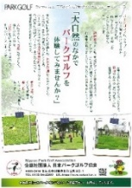 | チラシ  A4サイズ | 枚
【申込日】 年 月 日

【使用目的等】 ※開催要項・プログラム等があれば添付してください。

申込者（送付先）
登録№ |  | 会員名等
お名前
住所 | 〒
メールアドレス
電話番号 |  | FAX
受付印
【日本協会確認欄】

